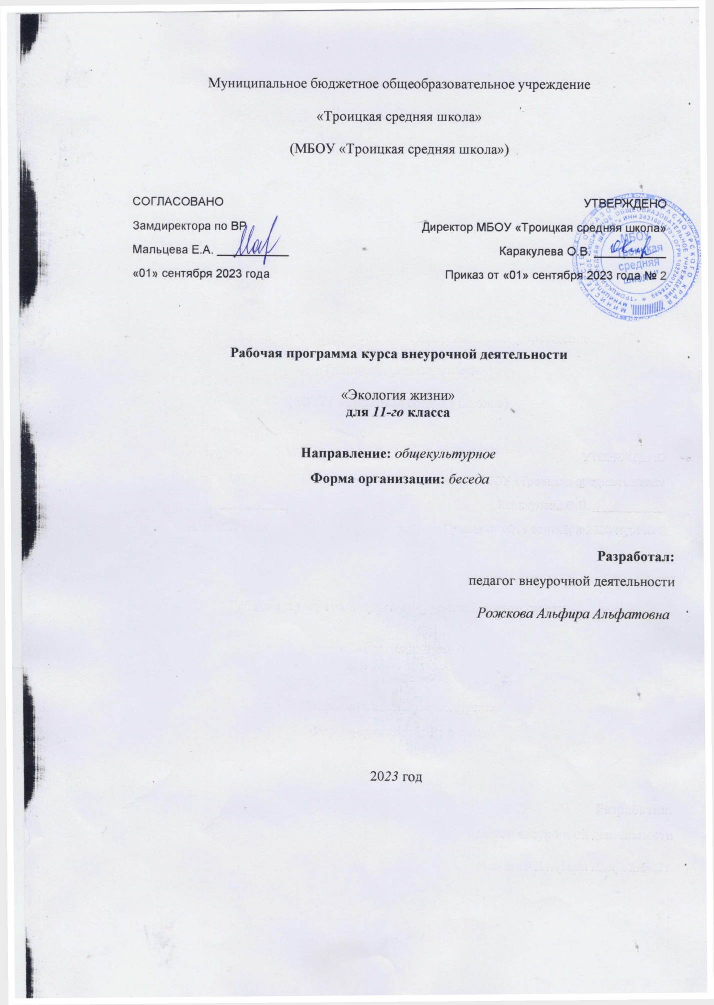

Цели программы:
- воспитание у подрастающего поколения экологически целесообразного поведения как показателя духовного развития личности
- сохранение и укрепление здоровья учащихся, формирование потребности в здоровом образе жизни
- формирование нравственно-здоровой, духовно богатой личности школьника
Задачи:
- Воспитывать экологическую ответственность, как основную черту личности на основе системных знаний об экологических проблемах современности и возможности устойчивого развития современной цивилизации; ответственность за сохранение существующих школьных традиций; политическую культуру, чувство ответственности за будущее своей страны.
- Формировать валеологическую культуру школьников; потребность в самообразовании в условиях развития науки, культуры и техники; эстетические вкусы и идеалы, инициативность, творческое отношение к окружающему миру.
- Повышать уровень физической подготовки учащихся.
- Ориентировать школьников на «постоянный труд души».

- Программа основ экологической культуры - это комплексная программа формирования представлений об основах экологической культуры на примере экологически сообразного поведения в быту и природе, безопасного для человека и окружающей среды, знаний, установок, личностных ориентиров и норм поведения, обеспечивающих сохранение и укрепление физического и психического здоровья как одного из ценностных составляющих, способствующих познавательному и эмоциональному развитию ребенка, достижению планируемых результатов освоения основной образовательной программы среднего общего образования.
  - Настоящая программа создает условия для социального, культурного и профессионального самоопределения, творческой самореализации личности ребёнка, её интеграции в системе мировой и отечественной культур.
Ценностные ориентиры
Программа формирования основ экологической культуры – включает такие ценности, как:
- жизнь во всех её проявлениях;
- экологическая безопасность;
- экологическая грамотность;
- физическое, физиологическое, репродуктивное, психическое, социально-психологическое, духовное здоровье;
- экологическая культура;
- экологически целесообразный здоровый и безопасный образ жизни;
- ресурсосбережение;
- экологическая этика;
- экологическая ответственность;
- социальное партнёрство для улучшения экологического качества окружающей среды;
- устойчивое развитие общества в гармонии с природой.
Планируемые результаты основ экологической культуры
Программа формирования основ экологической культуры на ступени среднего общего образования, предусматривает достижение следующих результатов:
- Знание ребятами причин экологических проблем и способов выхода из них.
- Активное отношение учащихся к защите прав людей на качество среды обитания, рост их самостоятельных инициатив.
- Осознание учащимися значимости физического состояния для будущего, для развития нравственных качеств, для профессионального самоопределения.
- Положительная динамика состояния здоровья учащихся, снижение заболеваемости, отсутствие утомляемости учащихся.
- Противостояние вредным привычкам.
- Повышение интереса школьников к спортивным мероприятиям, спорту.
- Увеличение количества занимающихся в спортивных секциях.
- Осознание учеником роли знаний в жизни человека, видение личной учебной перспективы, умение совершенствовать и применять свои знания.
- Осознание необходимости изучения, сохранения и преумножения историко-культурного, духовного наследия Родины, верность гражданскому долгу.
- Гуманистическая направленность личности учащегося, понимание им ценности человеческой жизни, уважение человеческого достоинства, способность к состраданию, доброжелательность.
- Осознание учащимися необходимости познания прекрасного в окружающей действительности.
- Осознание роли и активности человека в преобразовании окружающего мира.

Содержание программы

Экология природы - 10 часов
Лекции:
Защитные функции магнитного поля
Экологические проекты:
Экологический паспорт микрорайона.
Фотоконкурс «Моя малая Родина»
Составление экологических правил для жителей села
Природоохранительные акции:
«Пернатые друзья», «Кормушка», «Чистое село», «Школьный двор», «Посади дерево».
Практические занятия:
- Окружающая среда и ее составляющие
- Защитные функции озонового экрана Земли
- Качества окружающей среды

Экология здоровья – 14 часов

Лекции и семинары:
Культура здоровья. Общественное здоровье. Питание и образ жизни. Экологически чистые продукты питания.
Беседы:
«Здоровье нации. Как его сохранить?»
Практические занятия:
- Дневник здоровья
- Возраст и здоровье
- Здоровье населения в России, в Красноярском крае
- Влияние внешней среды, природно-климатических условий, наследственности, уровня здравоохранения, образа жизни на индивидуальное здоровье
- Культура здоровья
- Народная медицина и здоровье
- Загрязнение продуктов питания

Экология души – 10 часов
Беседы:
«Защита Родины – долг каждого»
«Обязанности и ответственность»
«Доброта и гуманность сегодня»
«Что такое красота в моде, в жизни, в искусстве?»
«Моя профессия. Какой ей быть?»
«В мире красоты и искусства»
Тематические занятия:
«Выпускники школы – защитники Отечества»
«Учителями славится Россия»
Акции:
«Помоги ветерану»
Акция доброты и милосердия

Тематическое планирование 11 класс

Но-мер заня-тия | Тема занятия | Кол-во часов
 |  | Теоре-тических | Практи-ческих | УУД
Экология природы - 10 часов
1 | Окружающая среда и ее составляющие |  | 1 | Личностные  мотивация учения.  Регулятивные  постановка учебной задачи на основе соотнесения того, что уже известно и усвоено учащимися, и того, что ещё неизвестно.
2 | Защитные функции магнитного поля | 1
3 | Защитные функции озонового экрана Земли |  | 1
4 | Качества окружающей среды |  | 1
5-7 | Экологический паспорт микрорайона. | 1 | 2
8 | Фотоконкурс «Моя малая Родина» |  | 1
9 | Составление экологических правил для жителей села |  | 1
 | Экология здоровья – 14 часов
11 | Культура здоровья. | 1 |  | Личностные  представления об основных компонентах культуры здоровья и экологической культуры; о влиянии позитивных и негативных эмоций на здоровье; о негативных факторах риска здоровью;
12 | Дневник здоровья |  | 1
13 | Возраст и здоровье |  | 1
14 | Здоровье нации. Как его сохранить?
15 | Здоровье населения в России, Кузбассе |  | 1
16 | Влияние внешней среды, природно-климатических условий, наследственности, уровня здравоохранения, образа жизни на индивидуальное здоровье |  | 1
17 | Общественное здоровье | 1
18 | Культура здоровья |  | 1
19 | Народная медицина и здоровье |  | 1
20 | Питание и образ жизни. | 1
21 | Экологически чистые продукты питания | 1
22 | Загрязнение продуктов питания |  | 1
23 | Достаточно ли родиться, чтобы стать человеком? | 1
24 | Экология души – 10 часов
25 | Защита Родины – долг каждого | 1 |  | Познавательные  поиск и выделение информации; установление причинно-следственных связей;  моделирование.  Личностные  уметь находить ответ  Коммуникатив-ные  инициативное сотрудничество в поиске и сборе информации
26 | Обязанности и ответственность | 1
27 | Доброта и гуманность сегодня | 1
28 | Что такое красота в моде, в жизни, в искусстве? | 1
29 | Моя профессия. Какой ей быть? | 1
30 | В мире красоты и искусства | 1
31 | Выпускники школы – защитники Отечества | 1
32 | Акция «Помоги ветерану» |  | 1
33 | Учителями славится Россия | 1
34 | Акция доброты и милосердия |  | 1
Итого: 34 часа |  | 15 | 19

